**МИНИСТЕРСТВО ОБРАЗОВАНИЯ И НАУКИ УКРАИНЫ**

**СУМСКОЙ ГОСУДАРСТВЕННЫЙ УНИВЕРСИТЕТ**

**ЦЕНТР ЗАОЧНОЙ, ДИСТАНЦИОННОЙ И ВЕЧЕРНЕЙ ФОРМ ОБУЧЕНИЯ**

**КАФЕДРА КОМПЬЮТЕРНЫХ НАУК**

**ПРАКТИЧЕСКАЯ РАБОТА №7**

по дисциплине «Операционные системы и основы проектирования информационных систем»

на тему «Создание XML и XML Schema документов»

Вариант 15

**Проверила Емельяненко В. В.**

**Студентка группы Індн–31с Пархомчук А. К.**

Сумы – 2017

**Задание**

1. Согласно заданию для своего варианта создать XML документ, а именно:

* создать структуру XML-документа;
* определить теги документа и их атрибуты;
* наполнить документ содержимым;
* не забудьте указать пролог, содержащий версию языка XML, кодировки документа.

1. Проверить правильность созданного документа в браузере.
2. Для созданного XML документа создайте соответствующий ему XML Schema документ.
3. С помощью онлайн валидатора http://www.corefiling.com/opensource/schemaValidate.html проверьте соответствие XML Schema её XML документу.
4. Добавить в отчет таблицу с описанием тегов и скриншот результатов валидации.

|  |  |  |
| --- | --- | --- |
| **Вариант** | **Предметная область** | **Элементы** |
| **15** | Каталог стиральных машин | Производитель |
| Сушка |
| **Кол-во экземпляров в каталоге** | Загрузка белья, кг |
| 4 | Количество программ |
| Класс энергопотребления |
| Максимальная скорость отжима, об/мин |
| Цвет |
| Максимальная температура стирки, град. С |
| Максимальный уровень шума, Дб |

**Создание XML документа**

Корневым элементом XML документа будет «каталог стиральных машин», который будет содержать дочерние теги «стиральная машина». Тег «стиральная машина» будет иметь такие атрибуты как «производитель» и «цвет». Также тег «стиральная машина» будет содержать теги «функции» и «технические характеристики», которые включают информацию о дополнительных функциях стиральных машин (например наличие сушки) и их технических характеристиках соотвественно. Технические характеристики стиральных машин следующие:

* загрузка белья, кг;
* количество программ;
* класс энергопотребления;
* максимальная скорость отжима, об/мин;
* цвет;
* максимальная температура стирки, град. С;
* максимальный уровень шума, Дб.

Так как в XML принято указывать имена тегов на английском языке, то приведем соответстсвие между указанными выше тегами и теми, которые будут непосредственно использоваться в XML файле.

Тег «каталог стиральных машин» - <catalog>

Тег «стиральная машина» - <washer>

Аттрибут «производитель» - manufacturer

Аттрибут «цвет» - color

Тег «функции» - <features>

Тег «сушка» - <dryer>

Тег «технические характеристики» - <techSpecs>

Тег «загрузка белья» - <loadCapacity>

Тег «количество программ» - <programQuantity>

Тег «класс энергопотребления» - <powerConsumptionClass>

Тег «максимальная скорость отжима» - <maxPressingSpeed>

Тег «максимальная температура стирки» - <maxTemperature>

Тег «максимальный уровень шума» - <maxNoiseLevel>

Данная структура будет выглядеть следующим образом:

<?xml version="1.0" encoding="UTF-8"?>

<catalog>

<washer manufacturer="..." color="...">

<features>

<dryer>...</dryer>

</features>

<techSpecs>

<loadCapacity>...</loadCapacity>

<programQuantity>...</programQuantity>

<powerConsumptionClass>...</powerConsumptionClass>

<maxPressingSpeed>...</maxPressingSpeed>

<maxTemperature>...</maxTemperature>

<maxNoiseLevel>...</maxNoiseLevel>

</techSpecs>

</washer>

</catalog>

Таким образом финальный XML файл, наполненный данными будет иметь вид:

<?xml version="1.0" encoding="UTF-8"?>

<catalog>

<washer manufacturer="Samsung" color="gray">

<features>

<dryer>true</dryer>

</features>

<techSpecs>

<loadCapacity>5</loadCapacity>

<programQuantity>3</programQuantity>

<powerConsumptionClass>A+</powerConsumptionClass>

<maxPressingSpeed>900</maxPressingSpeed>

<maxTemperature>60</maxTemperature>

<maxNoiseLevel>45</maxNoiseLevel>

</techSpecs>

</washer>

<washer manufacturer="Siemens" color="white">

<features>

<dryer>true</dryer>

</features>

<techSpecs>

<loadCapacity>3</loadCapacity>

<programQuantity>4</programQuantity>

<powerConsumptionClass>A</powerConsumptionClass>

<maxPressingSpeed>1000</maxPressingSpeed>

<maxTemperature>50</maxTemperature>

<maxNoiseLevel>55</maxNoiseLevel>

</techSpecs>

</washer>

<washer manufacturer="LG" color="black">

<features>

<dryer>false</dryer>

</features>

<techSpecs>

<loadCapacity>7</loadCapacity>

<programQuantity>5</programQuantity>

<powerConsumptionClass>B</powerConsumptionClass>

<maxPressingSpeed>1300</maxPressingSpeed>

<maxTemperature>75</maxTemperature>

<maxNoiseLevel>70</maxNoiseLevel>

</techSpecs>

</washer>

<washer manufacturer="SHARP" color="red">

<features>

<dryer>true</dryer>

</features>

<techSpecs>

<loadCapacity>6</loadCapacity>

<programQuantity>3</programQuantity>

<powerConsumptionClass>C</powerConsumptionClass>

<maxPressingSpeed>1100</maxPressingSpeed>

<maxTemperature>55</maxTemperature>

<maxNoiseLevel>60</maxNoiseLevel>

</techSpecs>

</washer>

</catalog>

**Проверка правильности XML документа**

При открытии в браузере IE Explorer 11 Данный XML документ успешно отображается:

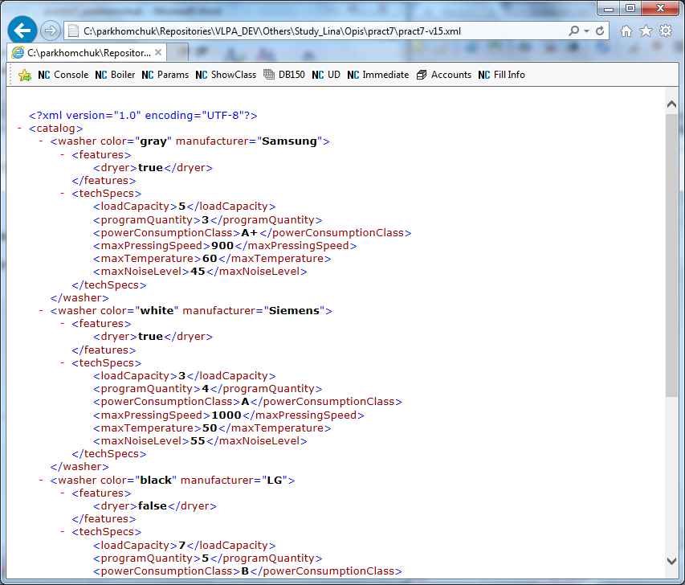

**Создание XML Schema документа**

<?xml version="1.0" encoding="UTF-8" ?>

<xs:schema xmlns:xs="http://www.w3.org/2001/XMLSchema">

<xs:element name="catalog">

<xs:complexType>

<xs:sequence>

<xs:element name="washer" minOccurs="0" maxOccurs="unbounded">

<xs:complexType>

<xs:sequence>

<xs:element name="features">

<xs:complexType>

<xs:sequence>

<xs:element name="dryer" type="xs:string"/>

</xs:sequence>

</xs:complexType>

</xs:element>

<xs:element name="techSpecs">

<xs:complexType>

<xs:sequence>

<xs:element name="loadCapacity" type="xs:nonNegativeInteger"/>

<xs:element name="programQuantity" type="xs:nonNegativeInteger"/>

<xs:element name="powerConsumptionClass">

<xs:simpleType>

<xs:restriction base="xs:string">

<xs:enumeration value="A++"/>

<xs:enumeration value="A+"/>

<xs:enumeration value="A"/>

<xs:enumeration value="B"/>

<xs:enumeration value="C"/>

<xs:enumeration value="D"/>

<xs:enumeration value="E"/>

<xs:enumeration value="F"/>

</xs:restriction>

</xs:simpleType>

</xs:element>

<xs:element name="maxPressingSpeed" type="xs:nonNegativeInteger"/>

<xs:element name="maxTemperature" type="xs:decimal"/>

<xs:element name="maxNoiseLevel" type="xs:nonNegativeInteger"/>

</xs:sequence>

</xs:complexType>

</xs:element>

</xs:sequence>

<xs:attribute name="manufacturer" type="xs:string" use="required"/>

<xs:attribute name="color" type="xs:string" use="optional"/>

</xs:complexType>

</xs:element>

</xs:sequence>

</xs:complexType>

</xs:element>

</xs:schema>

**Валидация XML документа при помощи XML Schema**

Проверим валидность XML документа при помощи онлайн сервиса <http://www.corefiling.com/opensource/schemaValidate.html>. Как видно из скриншотов ниже, валидация прошла успешно. Из этого можно сделать вывод что XML Schema документ был составлен правильно.

